Najpopularniejszy rosyjski pisarz współczesności: Dmitry Glukhovsky
Nie ma wątpliwości, że <strong>Dmitry Glukhovsky</strong> to jeden z najbardziej znanych rosyjskich pisarzy. Przybliżamy jego sylwetkę!

Dmitry Glukhovsky
Współczesna literatura rosyjska raczej nie jest znana za granicą kraju. Jednak Dmitry Glukhovsky to pewien wyjątek z reguły, a dodatkowo należy do grupy rosyjskich literatów, krytycznie oceniających politykę rosyjskich władz.
Życiorys pisarza
Dmitry Glukhovsky urodził się w 1979 roku w Moskwie. Już w szkole średniej postanowił, że zostanie pisarzem, a na pomysł fabuły swojego bestsellera wpadł w wieku 15 lat. Po ukończeniu szkoły przyszły pisarz studiował w Izraelu, a następnie przez parę lat mieszkał we Francji. Po tym postanowił wrócić do Rosji i został akredytowanym przy Kremlu dziennikarzem. Obecnie pisze na łamach takich czasopism jak Harper’s Bazaar, l’Officiel, Playboya oraz GQ. Pisarz posiada obywatelstwo Rosji i Izraela, a dodatkowo zezwolenie na pobyt w Niemczech oraz Hiszpanii. Warto dodać, że jest poliglotą i poza rosyjskim zna również francuski, hebrajski, angielski, niemiecki i hiszpański.

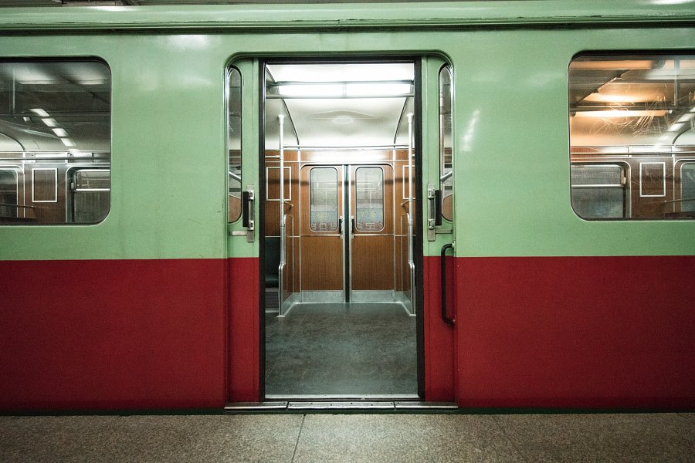
Dmitry Glukhovsky: dorobek literacki
Pisarz stworzył powieść „Metro 2033” w wieku 18 lat, a w 2002 roku opublikował ją na swojej stronie internetowej, gdzie była dostępna za darmo. W 2005 roku powieść została wydana w postaci książki papierowej i została bestsellerem światowej skali. Tak, prawa na tłumaczenie powieści zostały sprzedane do ponad 20 krajów.
Aby udowodnić, że nie jest pisarzem jednej książki, Dmitry Glukhovsky napisał swoją drugą wydaną powieść, „Czas zmierzchu”, w zupełnie odmienny sposób. Później wznowił pracę nad uniwersum Metro 2033, i napisał powieści „Metro 2034” oraz „Metro 2035”, które są niezależnymi historiami z nowymi bohaterami i uzupełniają cykl. Ciekawe, że pisarz rozwinął swój pomysł w międzynarodowy projekt, dzięki któremu pisarze z zagranicy piszą i publikują swoje powieści w ramach Uniwersum Metro 2033.

